МИНИСТЕРСТВО ОБРАЗОВАНИЯ И НАУКИ РЕСПУБЛИКИ БЕЛАРУСЬ

БЕЛОРУССКИЙ НАЦИОНАЛЬНЫЙ ТЕХНИЧЕСКИЙ УНИВЕРСИТЕТ

## Факультет информационных технологий и робототехники

Кафедра программного обеспечения информационных систем и технологий

**Отчет по лабораторной работе № 1**

по дисциплине:” Системное программирование”

на тему: ”Установка дистрибутива Linux***”***

Выполнил**:** студент группы 10702121

Василевский А. А.

Принял**:** Давыденко Н.В.

Минск 2023

# Лабораторная работа № 1. Установка дистрибутива Linux

**Цель работы: Установить дистрибутив Linux на свой выбор.**

**Решение:**

Я выбрал дистрибутив Linux Ubuntu.

Для загрузки дистрибутива заходим на сайт [www.ubuntu.com](http://www.ubuntu.com).

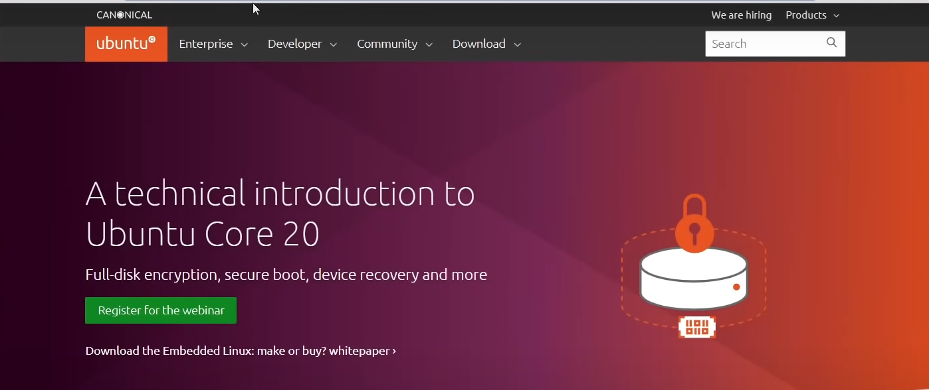

Рис. 1. Главная страница сайта

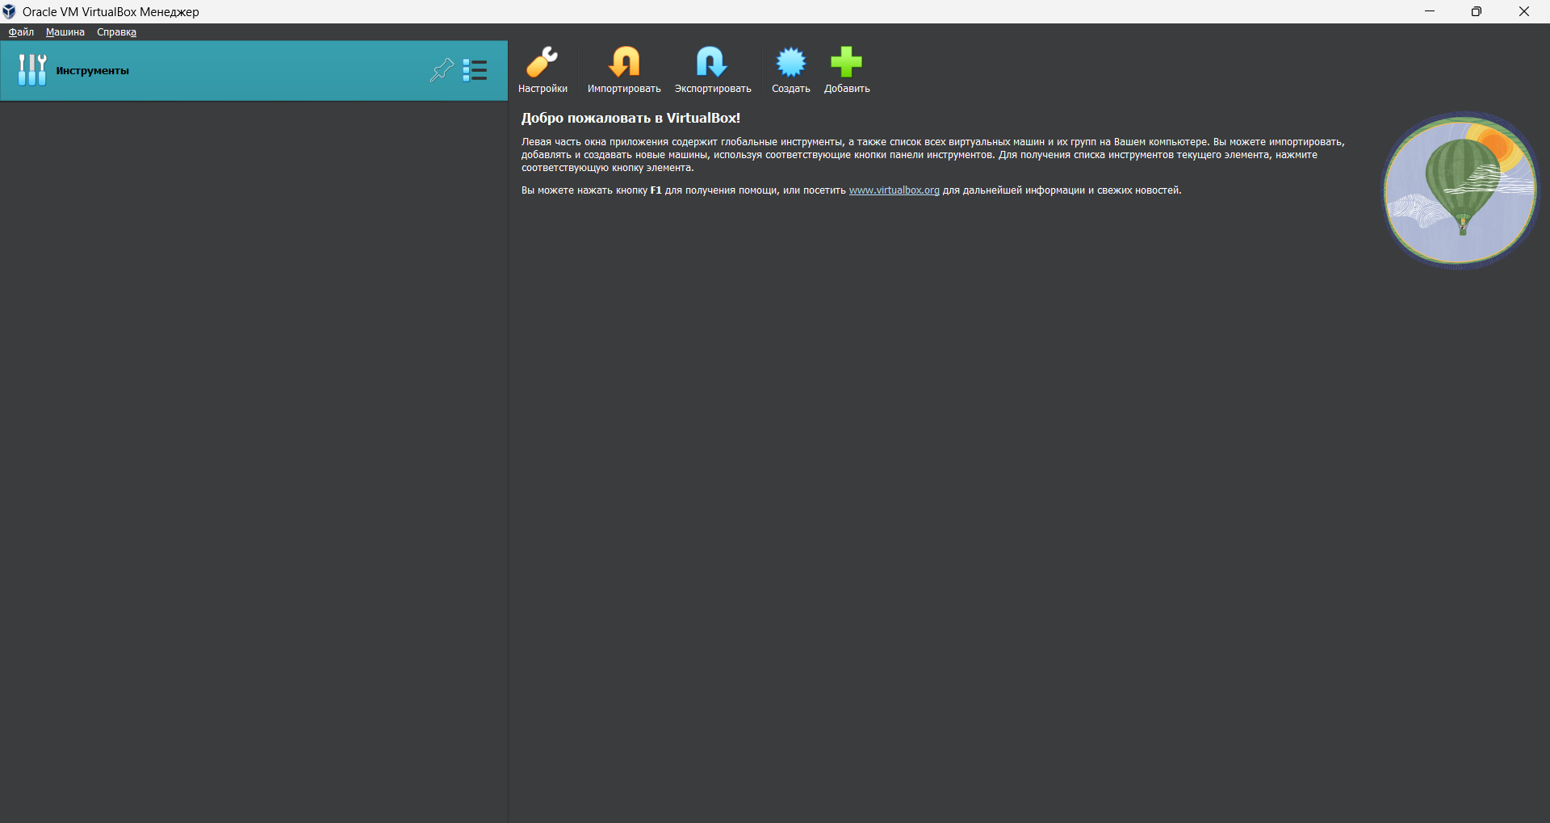

Рис. 2 Главное окно программы VirtualBox

Далее нажимаем кнопку создать и переходим в окно настроек новой виртуальной машины. В этом окне указываем Имя, папку, в которой будет храниться ОС и ISO образ.

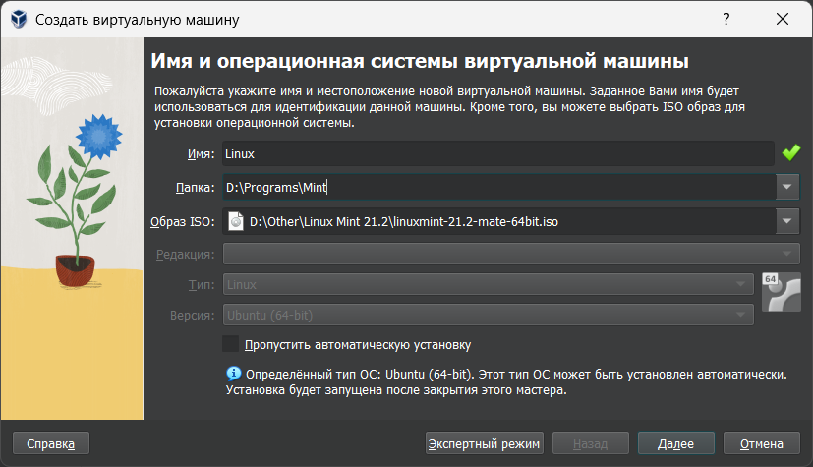

Рис. 3. Окно настроек

После нажатия на кнопку далее происходит переход в окно настроек, в котором указывается количество выделенной памяти и процессоров.

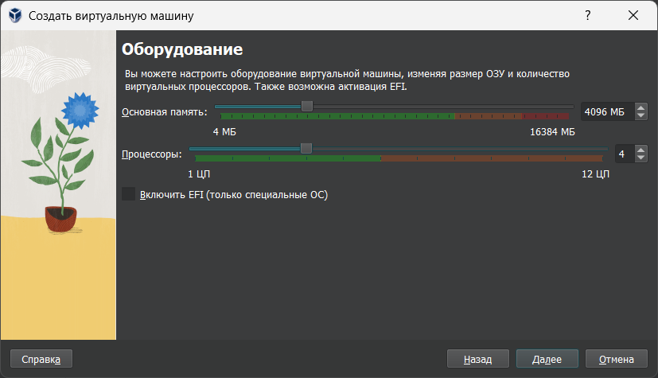

Рис. 4. Окно настроек

Далее происходит переход в окно выделения жёсткого диска.

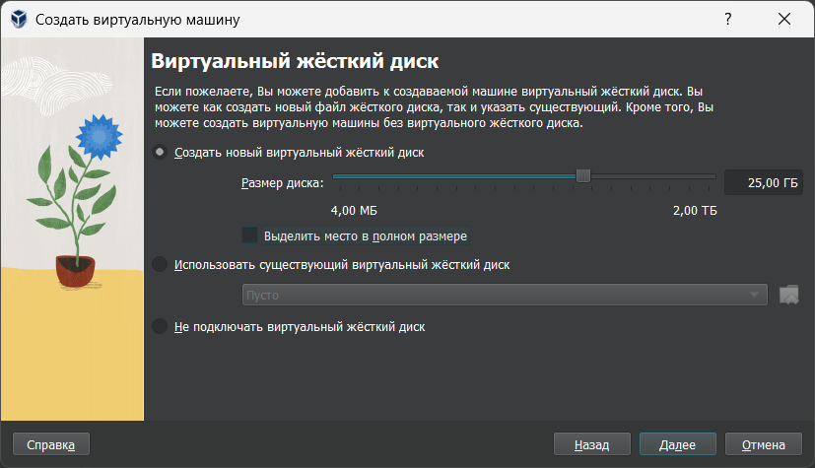

Рис. 5. Окно настроек

Настройка завершена, появляется окно, в котором указана информация о нашей виртуальной машине.

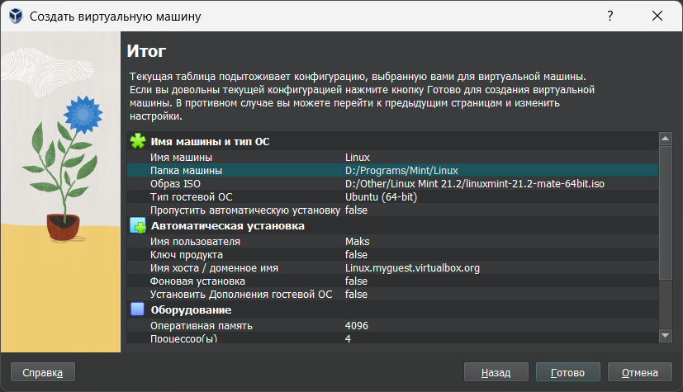

Рис. 6. Информация о виртуальной машине

При запуске ОС нас встречает окно BIOS

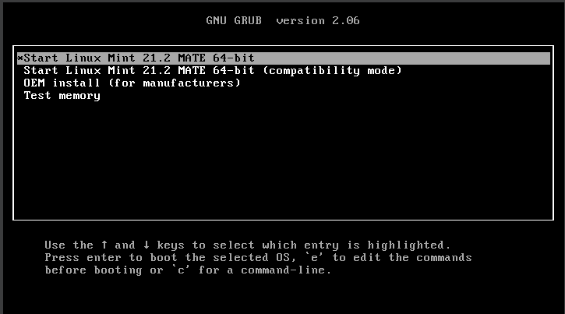

Рис. 7. Экран BIOS

Дальше происходит установка и мы попадаем в уже настроенную и полностью готовую ОС.

Вывод*:* в ходе выполнения лабораторной работы установили и настроили Linux Ubuntu.

**Контрольные вопросы:**

1. Перечисли основные понятия и определения ОС

Операционная система (ОС) - программное обеспечение, которое управляет ресурсами компьютера и обеспечивает взаимодействие между пользователем и аппаратным обеспечением компьютера.

1) Ядро операционной системы - основная часть ОС, которая обеспечивает управление ресурсами и выполнение операций в многозадачной среде.

2) Мультизадачность - способность операционной системы выполнять несколько задач одновременно.

3) Планирование задач - процесс определения порядка и приоритета выполнения задач операционной системой.

4) Пользовательский интерфейс - средства взаимодействия пользователя с операционной системой, например, командная строка или графический интерфейс.

5) Файловая система - метод организации и управления файлами и папками на компьютере.

6) Драйверы устройств - программное обеспечение, которое позволяет операционной системе взаимодействовать с аппаратными устройствами компьютера.

7) Виртуализация - технология, позволяющая создавать виртуальные экземпляры операционных систем и разделов ресурсов компьютера.

8) Защита данных - механизмы, предназначенные для обеспечения безопасности и целостности данных, хранящихся на компьютере.

9) Сетевые протоколы - стандарты и правила, определяющие формат обмена данными между компьютерами в сети.

10) Аппаратная абстракция - уровень абстракции между аппаратным обеспечением компьютера и операционной системой, обеспечивающий универсальность работы на различных типах компьютеров.

2. Кто такие Кен Томпсон и Денис Ритчи?

Кен Томпсон (Kenneth Lane Thompson) и Деннис Ритчи (Dennis MacAlistair Ritchie) являются знаменитыми американскими компьютерными учеными и разработчиками программного обеспечения. Они совместно создали операционную систему UNIX и язык программирования C.

3. В чём заключаются различия определений "Проприетарное ПО", "free software" и "open source"?

Различия в определениях "Проприетарное ПО" (proprietary software или closed-source software), "free software" (свободное программное обеспечение) и "open source" (открытое программное обеспечение) заключаются в понимании прав доступа и использования программного обеспечения пользователем.

1. Проприетарное ПО: Проприетарное программное обеспечение - это программное обеспечение, чей исходный код не доступен публично, и его правообладатель ограничивает доступ пользователей к коду и функциональности продукта. Примеры проприетарного ПО включают Microsoft Windows и Adobe Photoshop. Пользователи могут получить доступ к программному обеспечению только через покупку лицензии от правообладателя и согласно предоставленным условиям использования.

2. Free Software: Философия свободного программного обеспечения (free software) - это концепция, которая подразумевает свободу пользователей программного обеспечения исходного кода, чтобы они могли изучать, изменять и распространять его. Свободное программное обеспечение основывается на "четырех свободах", которые включают свободу использования, изучения, распространения и изменения ПО. Основные примеры свободного программного обеспечения включают GNU/Linux и LibreOffice.

3. Open Source: Концепция открытого программного обеспечения (open source) похожа на свободное программное обеспечение, но имеет отличия в акценте на аспекте разработки и качества кода. Открытое программное обеспечение предоставляет доступ к исходному коду и распространение, но в отличие от свободного программного обеспечения, оно может иметь ограничения на его использование, модификацию и распространение. При этом, открытое программное обеспечение привержено принципам прозрачности и совместной работы с сообществом разработчиков. Примеры открытого программного обеспечения включают Linux Kernel и Mozilla Firefox.

В целом, основное различие между проприетарным ПО, свободным ПО и открытым ПО заключается в доступности исходного кода, а также в свободе использования, распространения и модификации программного обеспечения.

4. Какое значение для дистрибутива Linux имеет её популярность?

Для дистрибутива Linux популярность имеет несколько значений и влияет на различные аспекты:

1. Распространение и признание

2. Разнообразие пакетов

3. Поддержка аппаратного обеспечения

4. Возможности поддержки и разработки

5. что такое сертификация специалистов Linux?

Сертификация специалистов Linux - это процесс получения официального подтверждения компетенции и знаний в области использования операционной системы Linux и связанных технологий. Он проводится специализированными организациями или компаниями, которые оценивают уровень знаний и навыков кандидатов.

Сертификация Linux имеет несколько целей и преимуществ:

1. Подтверждение знаний и умений: Сертификат Linux подтверждает, что специалист обладает определенными знаниями, умениями и опытом работы с Linux. Это дает работодателям дополнительную уверенность в компетентности соискателя и помогает специалисту убедиться в своей профессиональной готовности.

2. Карьерные возможности: Сертификация Linux может улучшить карьерные возможности и повысить конкурентоспособность на рынке труда. Сертифицированные специалисты Linux могут выделяться среди других кандидатов и иметь больше шансов на получение престижных или хорошо оплачиваемых должностей.

3. Доверие со стороны работодателей: Сертификат Linux является независимым подтверждением компетенции, которое признается и доверяется работодателями и ведущими компаниями в сфере IT. Это может улучшить репутацию и доверие к специалисту как профессионалу в своей области.

4. Обновление знаний: Процесс подготовки к сертификации Linux может помочь специалистам повысить свои знания и ознакомиться с последними технологическими разработками и методиками в области Linux. Стремление к сертификации зачастую приводит к изучению новых материалов и приобретению актуальных знаний.

Некоторые известные программы сертификации Linux включают CompTIA Linux+, Red Hat Certified Engineer (RHCE) и Linux Professional Institute Certification (LPIC). Обычно подготовка к сертификации Linux включает изучение специализированных материалов, прохождение практических заданий и сдачу экзамена.